Centos 7默认gcc版本为4.8，有时需要更高版本的，这里以升级至8.3.1版本为例，分别执行下面三条命令即可，无需手动下载源码编译
1、安装centos-release-scl
sudo yum install centos-release-scl
2、安装devtoolset，注意，如果想安装7.*版本的，就改成devtoolset-7-gcc*，以此类推
sudo yum install devtoolset-8-gcc*
3、激活对应的devtoolset，所以你可以一次安装多个版本的devtoolset，需要的时候用下面这条命令切换到对应的版本
scl enable devtoolset-8 bash
大功告成，查看一下gcc版本
gcc -v
显示为 gcc version 8.3.1 20190311 (Red Hat 8.3.1-3) (GCC)
补充：这条激活命令只对本次会话有效，重启会话后还是会变回原来的4.8.5版本，要想随意切换可按如下操作。
首先，安装的devtoolset是在 /opt/rh 目录下的，如图
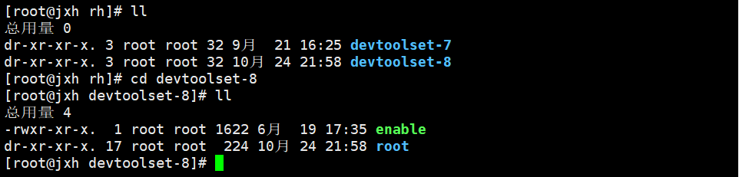
每个版本的目录下面都有个 enable 文件，如果需要启用某个版本，只需要执行
source ./enable
所以要想切换到某个版本，只需要执行
source /opt/rh/devtoolset-8/enable
可以将对应版本的切换命令写个shell文件放在配了环境变量的目录下，需要时随时切换，或者开机自启
4、直接替换旧的gcc
旧的gcc是运行的 /usr/bin/gcc，所以将该目录下的gcc/g++替换为刚安装的新版本gcc软连接，免得每次enable

